ФЕДЕРАЛЬНОЕ ГОСУДАРСТВЕННОЕ АВТОНОМНОЕ ОБРАЗОВАТЕЛЬНОЕ УЧРЕЖДЕНИЕ ВЫСШЕГО ОБРАЗОВАНИЯ  
«РОССИЙСКИЙ УНИВЕРСИТЕТ ТРАНСПОРТА»  
(РУТ (МИИТ))

Институт транспортной техники и систем управления

Кафедра «Управление и защита информации»

ОТЧЁТ  
О ПРАКТИЧЕСКОЙ РАБОТЕ № 1

По дисциплине «Языки программирования»

Выполнил: ст. гр. ТКИ – 111

Сапожников Сергей Михайлович

Проверил: к.т.н., доц.

Васильева М. А.

Москва 2022

Содержание

Задание 3.1 3

# Задание 3.1

1. Формулировка задачи

|  |  |  |
| --- | --- | --- |
| **№ варианта** | **Формула** | **Константы** |
| 7 | $$y=\sqrt{1-x}-cos\sqrt{1-x}$$ | $$x=[0:1]$$ $$∆x=0.1$$ |

1. Блок-схема алгоритма

Блок-схемы алгоритмов функций представлены на рисунках (Рисунок 1, Рисунок 2, Рисунок 3).

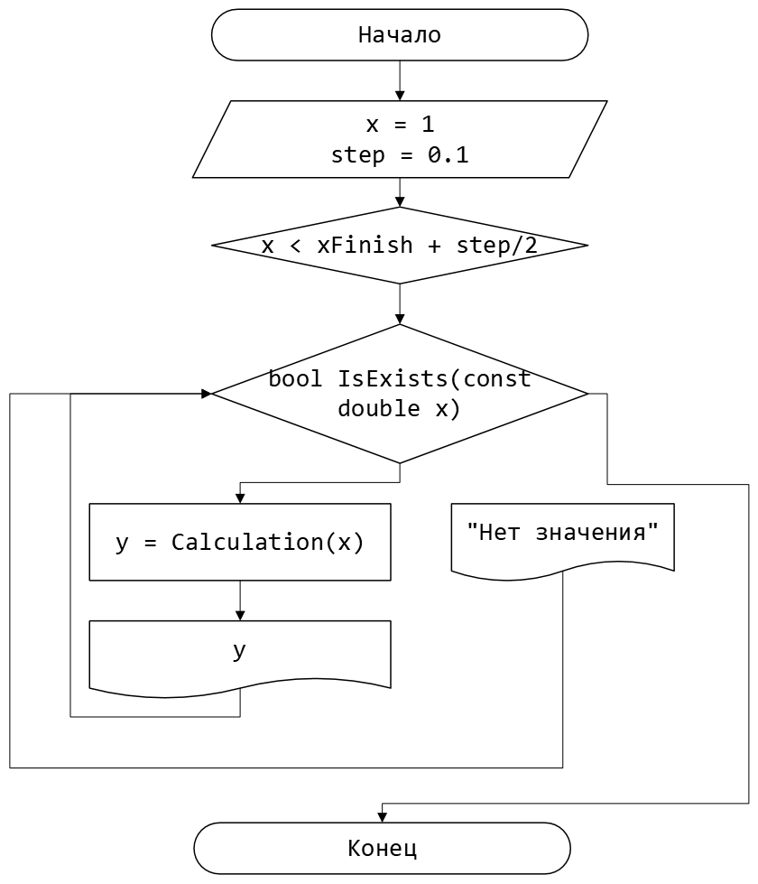

Рисунок 1 – Блок-схема функции main()

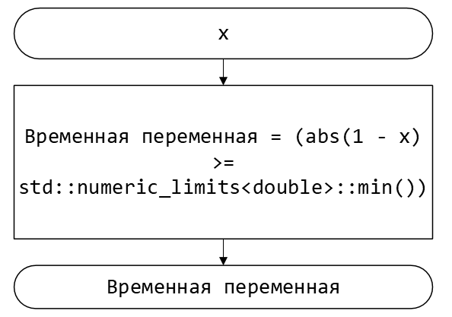

Рисунок 2 – Блок-схема функции bool IsExists ()

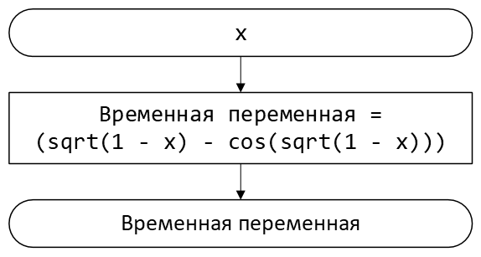

Рисунок 3 – Блок-схема функции double Calculation ()

1. Решение задачи на языке программирования C++

#include <iostream>

#include <cmath>

#include <limits>

/**

* \brief Существует ли функция в точке x

* \param x Aргумент функции

* \return труе если существует

*/

bool IsExists(const double x);

/**

* \brief Расчет функции в точке х

* \param x Аргумент функции

* \return значение функции в точке х

*/

double Calculation(const double x);

/**

* \brief Точка входа в программу

* \return 0 в случае успеха

*/

int main()

{

const double xStart = 0;

const double xFinish = 1;

const double step = 0.1;

double x = xStart;

while(x < xFinish + step/2)

{

if (IsExists(x))

{

const double y = Calculation(x);

std::cout << x << " " << y << "\n";

}

else

{

std::cout << x << " " << "Нет значения \n";

}

x += step;

}

return 0;

}

bool IsExists(const double x)

{

return (1 - x) >= std::numeric_limits<double>::min();

}

double Calculation(const double x)

{

return std::sqrt(1 - x) - std::cos(sqrt(1 - x));

}

1. Решение тестовых примеров

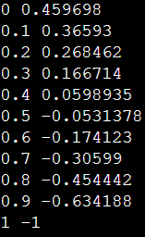

Рисунок 4 – Решение тестового примера

1. Решение тестовых примеров

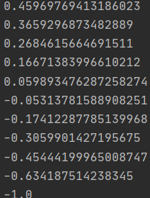

Рисунок 5 –Расчет значения a

1. Зачет задания в GitHub

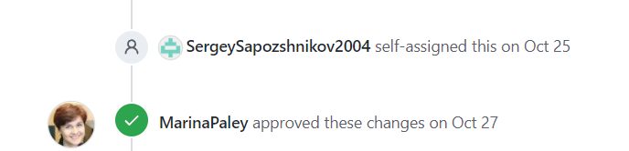

Рисунок 6 – Зачет задания